Учреждения образования «БЕЛОРУССКИЙ ГОСУДАРСТВЕННЫЙ  
ТЕХНОЛОГИЧЕСКИЙ УНИВЕРСИТЕТ»

Факультет информационных технологий

[Кафедра высшей математики](https://www.belstu.by/fakultety/fit/vm)

Специальность «Программное обеспечение информационных технологий»

**Отчёт по лабораторной работе**

по дисциплине Теория вероятности математическая статистика

Тема: Линейная регрессия. Криволинейная регрессия

Исполнитель:

Студент 2 курса группы 4

Тараканов Никита Сергеевич

Руководитель:

Ассистент Устилко Е. В.

Минск, 2022

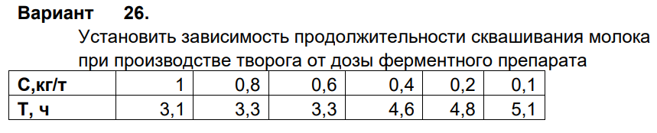

Требуется исследовать зависимость плотности C от времени T по результатам n =6 измерений. Построим корреляционное поле

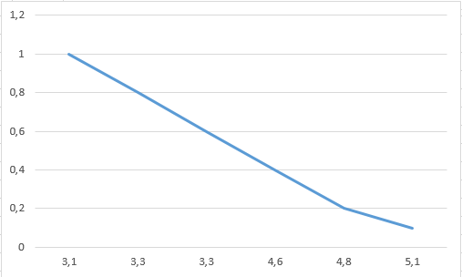

По виду корреляционного поля можно предположить, что выборочный коэффициент корреляции отрицателен и значимо отличается от 0.

Для удобства вычислений составим таблицу. Обозначим через x независимую переменную t (время), через y – зависимую переменную U (напряжение). Запишем исходные данные в столбцы xi, yi, добавим столбцы xiyi, xi 2 рассчитаем соответствующие значения и вычислим сумму чисел в каждом столбце.

Подтверждаем вывод пункта 3 о том, что полученная прямая удовлетворительно приближает экспериментальные данные, однако расположение экспериментальных точек свидетельствует о наличии другой, криволинейной зависимости между наблюдаемыми величинами.

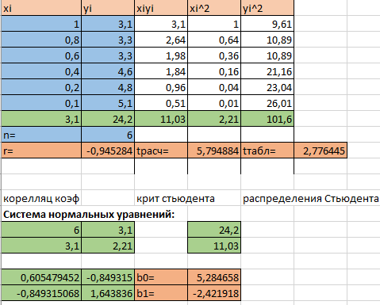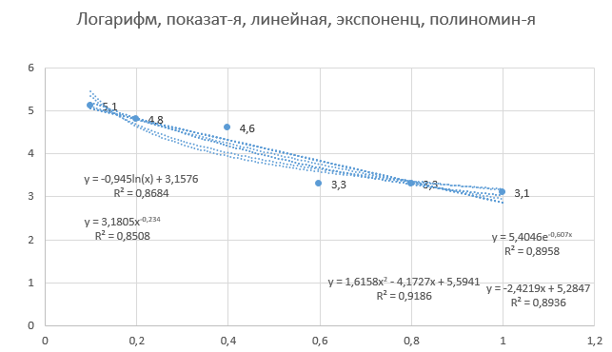

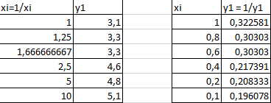

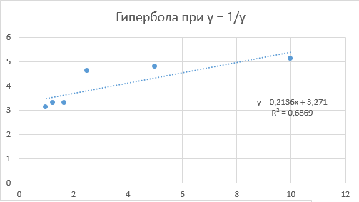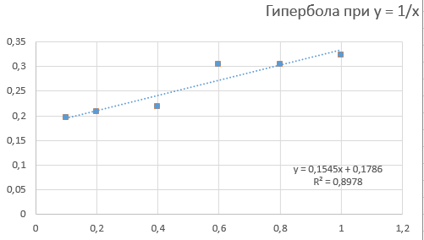

Т.к. самый наибольший коэффициент детерминации у уравнения типа y = ax^2+bx+c, но коэффициент детерминации y = a + e^bx несильно отличается, то выбираем это функцию как наилучшую аппроксимирующую.

Параметры экспонециальной зависимости y=a+e^bx могут быть получены с помощью МНК.

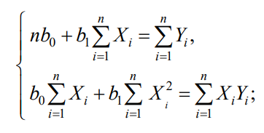

Полученные параметры:

